Práctica de refuerzo 2 GM

1) Una famosa cadena de concesionarios de coches, llamada “CUATRO RUEDAS” quiere hacer balance de las ventas efectuadas en el mes de Octubre del presente año. Para ello, deberás realizar una tabla como la que aparece a continuación, teniendo en cuenta lo siguiente:
- Las columnas en las que no aparecen fórmulas son: VENDEDOR, NÚMERO DE COCHES VENDIDOS Y ANTIGÜEDAD EN LA EMPRESA.
- En la columna NÚMERO DE COCHES VENDIDOS y ANTIGÜEDAD EN LA EMPRESA sólo deben aparecer números, por lo que debes crear el formato adecuado que les añada la palabra coches y años, respectivamente.
- Para la columna SUELDO CON COMISIÓN POR VENTA DE COCHES debes saber que si un vendedor vende menos de 3 coches, se le descontarán 120€ del SUELDO BASE y si no, se le incrementará el SUELDO BASE en 45€ por cada coche vendido.
- El SUELDO FINAL será el SUELDO CON COMISIÓN POR VENTA DE COCHES incrementado en 10€ por cada año de antigüedad.
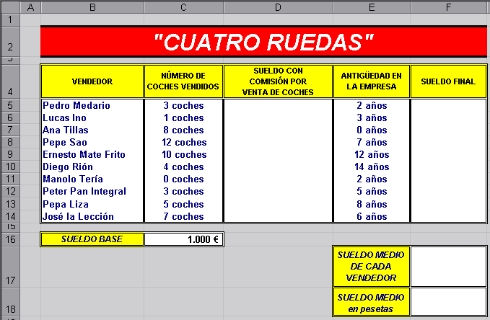

Gráficos:
- De columna argrupada, en el que se muestre el SUELDO CON COMISIÓN POR VENTA DE COCHES y el SUELDO FINAL para cada VENDEDOR.
- De barra agrupada, en el que aparezca LA ANTIGÜEDAD EN LA EMPRESA de cada VENDEDOR.
2) Realiza el “SI” para la columna llamada Sueldo de la tabla que aparece más abajo, teniendo en cuenta que:
- Si el emplead@ es del tipo A, su sueldo debe ser de 1750€.
- Si es del tipo B o C, su sueldo será de 1440€.
- Si es del tipo D o E, será de 1100€.
